Уважаемые клиенты!
ООО ЧОП «Рефлекс-КБ» сообщает, что с 25.11.2019 прекращается отправка SMS-сообщений о постановке и снятии с охраняемых объектов в связи с переходом на PUSH-уведомления.
Услуга предоставляется бесплатно.

Инструкция
по установке мобильного приложения MyAlarm
для приема PUSH-уведомлений о постановке и снятии с охраны охраняемых объектов

Мобильное приложение MyAlarm устанавливается на смартфоны или планшеты с операционными системами Android или iOS.

1. Скачать приложение MyAlarm компании Си-Норд с Play Market или AppStore (в зависимости от вида операционной системы) и установить его.
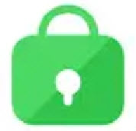

2. Запустить приложение.

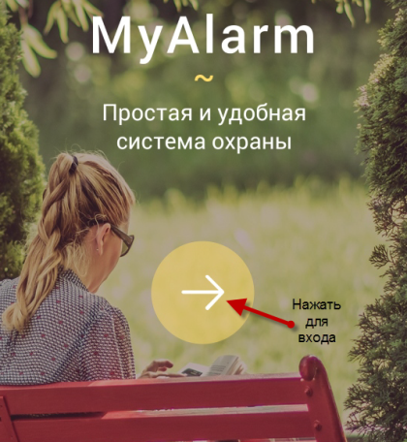

Для входа в программу следует нажать кнопку «Вход», как показано на рисунке.
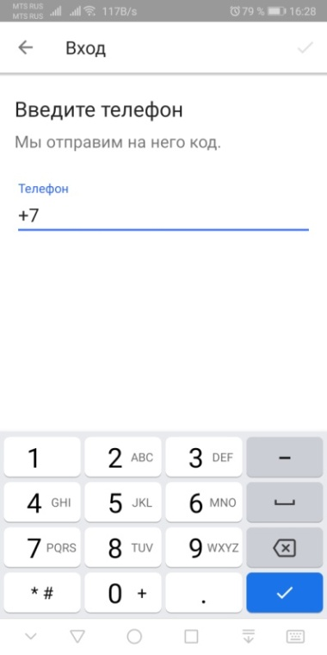

3. При первом запуске требуется авторизация по номеру телефона, который был предоставлен в охранную организацию для получения рассылок о постановках и снятиях объекта.

В поле Телефон следует ввести номер телефона и нажать галочку в правом верхнем окне программы MyAlarm.
На указанный номер телефона придет СМС с четырехзначным кодом подтверждения авторизации, который необходимо ввести в появившееся специальное поле.
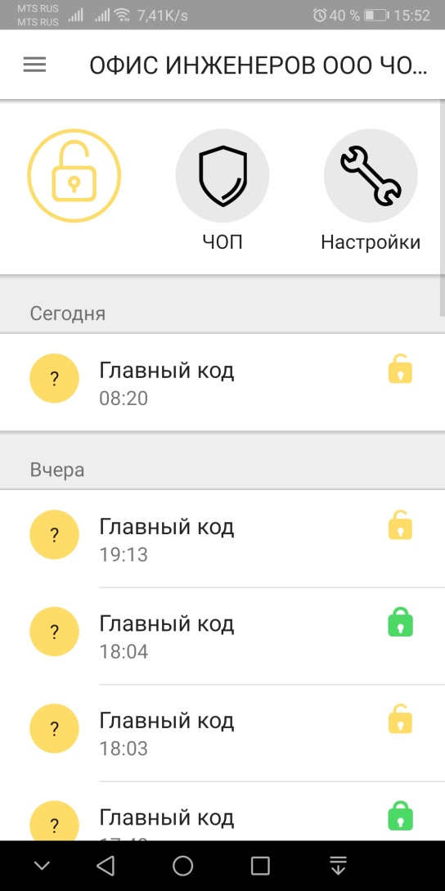
После ввода кода запустится приложение MyAlarm.

В верхнем поле окна программы расположены значки, вид и количество которых зависит от конфигурации объекта охраны и его состояния. В центральном поле отображается лента событий от объекта (взятия, снятия).

На этом установка и настройка приложения MyAlarm для приема PUSH-уведомлений от объекта охраны завершена.

ВАЖНО! Не следует завершать работу приложения из меню командой «Выход». В этом случае приложение выгрузится из памяти устройства, прием уведомлений будет невозможен и при очередном запуске потребуется повторная авторизация. Поэтому приложение MyAlarm должно быть всегда активно.
Если не завершали приложение командой меню «Выход», оно останется активным даже при перезагрузке смартфона или планшета.

